Свети владика Николај Велимировић
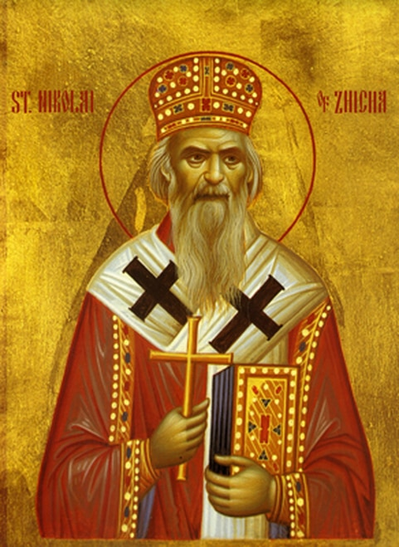
Ко је овај човек?
Имао је како кажу савременици глас онога који може да говори и Богу и људима и зверима.Везан за своју земљу и народ,највише је био нападан од свог народа,крај живота морао је да дочека у изгнанству.Никола Велимировић рођен је на Туциндан 1881.године у селу Лелић недалеко од Ваљева. 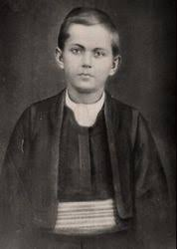
После свршене Богословије добија стипендију од краља Петра Првог који му је рекао:“ Иди где хоћеш и ради шта хоћеш али мораш завршити теологију“.
Николај се вратио у Београд са положена два доктората теологије.
1909.године он се замонашио.У Београду се говорило да је рођен велики беседник.“Није човек оно што се може сместити у један гроб него оно што се не може сместити ни у васиону“, речи су Светог владике.Нико према Николају није био равнодушан.Он почиње да пише обимна дела: Изнад истока и запада,Религија Његошева,Речи о Свечовеку,Беседе под гором...
„Бити човек па и велик човек је мало,будите богови вели Свето Писмо.Буди човек то је кратак програм будите богови то је највиши програм „.
Савременици су се слагали да његова дела делују исто онако као када се унесе светлост у мрачну собу.
За време трајања Балканског рата одрекао се плате и сам кренуо у рат где учествује као болничар и проповедник.Он пише:“ Ништа човека у свету не чини тако маленим као страх од смрти“.
Одмах по избијању Првог светског рата отишао је у Београд и ставио се на располагање.У априлу 1915.године председник српске владе Никола Пашић шаље га у Америку ради прикупљања помоћи са речима:“Кажи им Никола кажи им, кад је бура на мору онда велики брод трпи ударе а како ли је тек са малим чамцем који је привезан за њега“.
У Лондону у којем скоро да никог не познаје уместо говора он свира на својој фрули у Хајд парку.Људи се окупљају и Николај коначно проговара:“На овом инструменту се свира у народу којег ви само по злу знате.Ви знате да је тај народ убијао краљеве али хтео би да знате да је један кнез тог народа стао на браник хришћанске Европе.Узгред још да вам кажем да је тада Срба било колико и Енглеза.Где су сада?Изгинули су бранећи своју отаџбину и културу“. 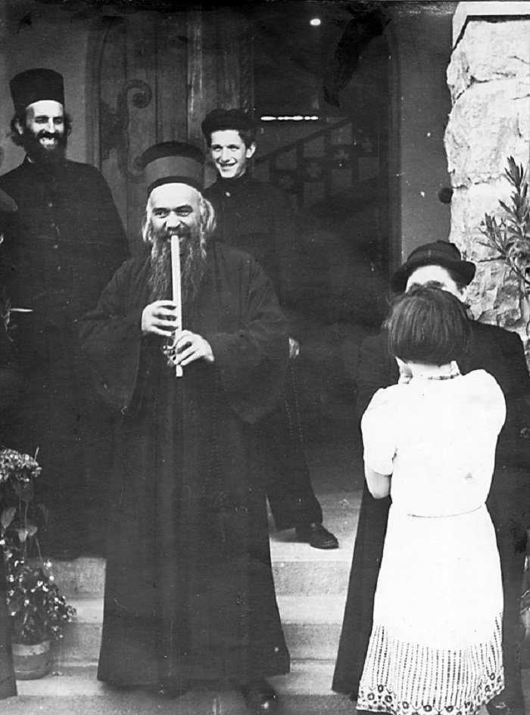
Својим беседама Николај је срушио погрешну слику коју је Аустроугарска створила о Србији у свету.
Начелник енглеске армије дословно је рекао:“Шта се ви Срби толико плашите када се за вас боре три армије,ваша арија,Савезничка армија и Отац Николај.
А амерички новинари пишу:“Три су највећа човека( пророк Јеремија,Јован Крститељ и Николај Велимировић).
Крајем рата у Лондону Николај пише своје чувено дело „Речи о Свечовеку“ у којем сања о свету изграђеном на свечовечанској љубави и жртви:“Када би сте се ућутали као богови ви би се измирили као богови.Када би тражили себе у њима а не њих у себи ви би чули како они перу ноге један другом,свуда би то чули на Гангу,на Амазону,на Јордану,на Нилу,свуда у свим рекама у којима ви давите један другог они перу ноге један другом.О кад би ви бар уста опрали“.
Док се налазио у Енглеској Свети Архијерејски Синод изабрао је Николаја за Жичког епископа а потом 1920.године за Охридског епископа.
У Битољу отвара дом за сирочад“Богдај“ и народну кухињу за сиротињу.Преузима духовно руководство над Богомољачким покретом српског народа, који је настао као спонтана реакција на ширење атеизма.
Када су Немци окупирали Југославију 1941.године владика Николај интерниран је у манастиру Жичи па у Љубостињи.Владика тешко подноси страдање свога народа.Он пише:“Не мешајте погибију војске са погибијом народа,државе се и дају народима да би имало шта пропасти уместо народа“.
Септембра 1944.године Немци су владику Николаја и патријарха Гаврила Дожића спровели у логор Дахау.После рата због комунистичке диктатуре био му је забањен повратак у земљу.Он одлази у Америку одакле поручује:“Бог није Бог једнакости,но љубави.
Једнакост би искључила сву правду и сву љубав.Искључила би сав морал.Из гроба љубави ниче правда,из гроба правде ниче једнакост.Загледајте боље у себе и видећете да ви не желите једнакост.Оно што ви желите је уздигнуће малих и слабих до великих и моћних,но немајући снаге да их уздигнете ви свлачите велике и моћне у средину малих и слабих“. 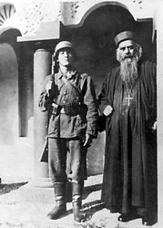
Високи функционери комунистичке партије у напору да очисте српску културу забранили су Николајева дела.
Свети владика умире у руском манастиру Светог Тихона у Америци 1956.године
Анегдота из разговора Светог Владике Николаја и Николе Тесле:
СИЛА ПОСТОЈИ И КАДА СЕ НЕ ВИДИ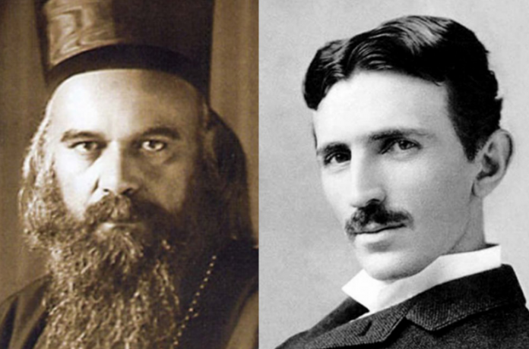
Тропар св. Николају Српском
Глас 8.
Златоусти проповедниче Васкрслог Христа
Путовођо рода српскога крстоноснога у векове
Распевана лиро Духа Светога
Поносе и љубави монаха
Радовање и похвало свештеника
Учитељу покајања свенародни владико
Человођо богомољне војске Христове
Свети Николаје српски и свеправославни
Са свима светима Небеске Србије
Моли Јединог Човекољупца
Да подари мир и слогу роду нашему.

